Муниципальное бюджетное дошкольное образовательное учреждение
«Детский сад комбинированного вида №38»

Консультация по тематической неделе

«Комнатные растения»

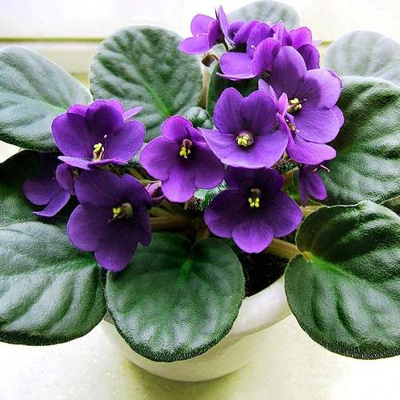

Воспитатель: Сорокина Марина Алексеевна

Уважаемые родители!
На этой неделе образовательная деятельность будет проходить по лексической теме: «Комнатные растения»
Мы будем решать следующие задачи:

- Познакомить детей с комнатными растениями, которые имеют ярко выраженные характерные признаки (толстый ствол; крупные и широкие листья; красиво, обильно и долго цветущие: герань, фикус, бальзамин (огонек), колеус (крапивка), аспидистра (дружная семейка).
- Учить детей узнавать и называть части растения: стебель, лист, цветок.
- Продолжать учить составлять на ограниченной плоскости листа бумаги композицию из готовых целых плоских форм.
- Побуждать детей к использованию слов: фикус, герань, ухаживать, поливать вместе со взрослым.
- Развивать координацию речи с движением, мелкую моторику.
- Воспитывать у детей гуманное, эстетическое, познавательное отношение к природе.
Понаблюдайте с ребенком за комнатными растениями у Вас дома. Обратите внимание на листья, стебли, цветы. Задайте вопросы: «Какого цвета листья, цветы? Какие они? (большие, маленькие). Сколько их? Расскажите о том, что растения живые, за ними нужно ухаживать (поливать, протирать листья.) Им нужно много света. В этих условиях они хорошо себя чувствуют, не болеют (у них не сохнут и не вянут листья). На них приятно смотреть, ими можно любоваться.
Предложите помочь Вам полить цветы водой из лейки.
Покажите, как нужно протирать крупные листья комнатных растений, используя тряпочку. Прочитайте стихотворение:
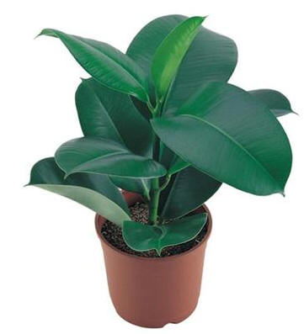
Люблю я маме помогать.
Люблю цветочки поливать
Цветочкам надо воду пить
Ведь без водички им не жить
Прожить не могут без водички
Ни звери, ни жучки, ни птички.

Дидактическая игра «Запомни и повтори»
Предложите малышу запомнить и повторить 2-3 комнатных растения в Вашем доме, назвать их части (цветок, лист, стебель).

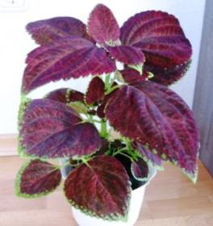
Пальчиковая гимнастика "Цветы"
Наши красные цветочки (прижимаем локти друг к другу, смыкаем кисти в виде лодочки)
Распускают лепесточки. (потом раскрываются в виде чаши, перед лицом)
Ветерок немножко дышит, (затем кисти движутся против часовой стрелки и потом по часовой стрелке)
Лепестки колышет. (кисти рук наклоняются влево и вправо)
Наши красные цветочки (прижимаем локти друг к другу, смыкаем кисти в виде лодочки)
Закрывают лепесточки, (показать пальчиками, как лепестки закрываются)
Они тихо засыпают,
Головой кивают.

Координация речи с движением
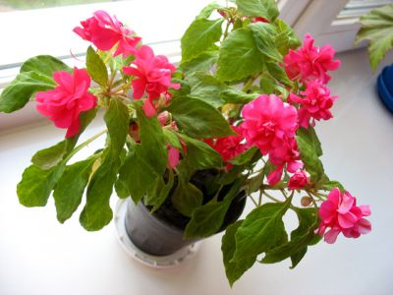
На окне в горшочках
Поднялись цветочки.
Сидят на корточках,
Медленно встают.
К солнцу потянулись,
Солнцу улыбнулись.
Тянутся на носочках,
Руки вверх, а затем в стороны.
.
Аппликация «Цветочек-огонек».
Положите перед малышом лист бумаги, возьмите фломастеры или карандаши и нарисуйте комнатное растение (герань, бальзамин). Затем покажите ребенку наклейки и предложите украсить его цветами. Попросите малыша наклеить много цветов.

